РОССИЙСКАЯ ФЕДЕРАЦИЯ
КАРАЧАЕВО-ЧЕРКЕССКАЯ РЕСПУБЛИКА
АДМИНИСТРАЦИИЯ КАРАЧАЕВСКОГО МУНИЦИПАЛЬНОГО РАЙОНА
УПРАВЛЕНИЕ ОБРАЗОВАНИЯ, ФИЗИЧЕСКОЙ КУЛЬТУРЫ,
СПОРТА И МОЛОДЕЖНОЙ ПОЛИТИКИ

П Р И К А З

От 11.02.2025г. г. Карачаевск №46

О приостановлении очного учебно-воспитательного процесса в МБОУ «СОШ аула Учкулан им. И. М. Байрамукова»

В целях обеспечения соблюдения Федерального закона от 30.03.1999 № 52-ФЗ «О санитарно-эпидемиологическом благополучии населения», на основании ходатайства директора МБОУ «СОШ аула Учкулан им. И. М. Байрамукова» Кипкеевой М.Б., в связи с неблагополучной эпидемиологической обстановкой, связанной с распространением гриппа и ОРВИ на территории аула Учкулан, в целях предупреждения их дальнейшего распространения среди детей и педагогов общеобразовательного учреждения
П Р И К А З Ы В А Ю :
1. Приостановить с 11.02.2025 по 17.02.2025 очную образовательную деятельность и перевести на дистанционное обучение МБОУ «СОШ аула Учкулан им. И. М. Байрамукова».
2. Директору МБОУ «СОШ аула Учкулан им. И. М. Байрамукова» (Кипкеева М.Б.):
2.1. На основании данного приказа издать соответствующий приказ по ОУ и ознакомить всех штатных сотрудников под подпись;
2.2. Довести до родителей обучающихся ОУ информацию о приостановке очной образовательной деятельности и вводе дистанционного обучения;
2.3. Установить для сотрудников (за исключением работников, обеспечивающих безопасность объектов ОУ) режим работы в дистанционном формате с сохранением заработной платы работников;
2.4. Проконтролировать внесение изменений в рабочие программы основных образовательных программ начального общего, основного общего и среднего общего образования в части закрепления обучения с помощью дистанционных технологий;
2.5. Обеспечить проведение тщательной дезинфекции в помещениях ОУ.
2.6. Обеспечить произведение начисления заработной платы работникам МБОУ за период, указанный в п.1 настоящего приказа, с сохранением заработной платы в 100%-ном размере.
3. Контроль за исполнением приказа оставляю за собой.
Начальник управления образования, физической культуры, спорта и  молодежной политики администрации Карачаевского муниципального района | 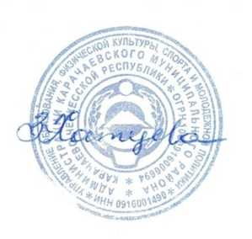 | З.Ю. Хатуева

